

UNIVERSIDAD POLITÉCNICA DE CHIAPAS

INGENIERÍA EN DESARROLLO DE SOFTWARE

INGENIERÍA DE SOFTWARE ASISTIDA POR COMPUTADORA  
SEGUNDO CUATRIMESTRE, GRUPO: C

ACTIVIDAD:  
CASOS DE USO

ELABORADO POR:  
LEONARDO JAVIER CANCINO MONTOYA (213497)  
DIEGO CARMONA BERNAL (213498)  
FERNANDO DANIEL PÉREZ PÉREZ (213524)

PRESENTADO A:  
RICARDO GUDIEL LÓPEZ PÉREZ

TUXTLA GUTIÉRREZ, CHIAPAS A: 22 DE FEBRERO DE 2022

Actores

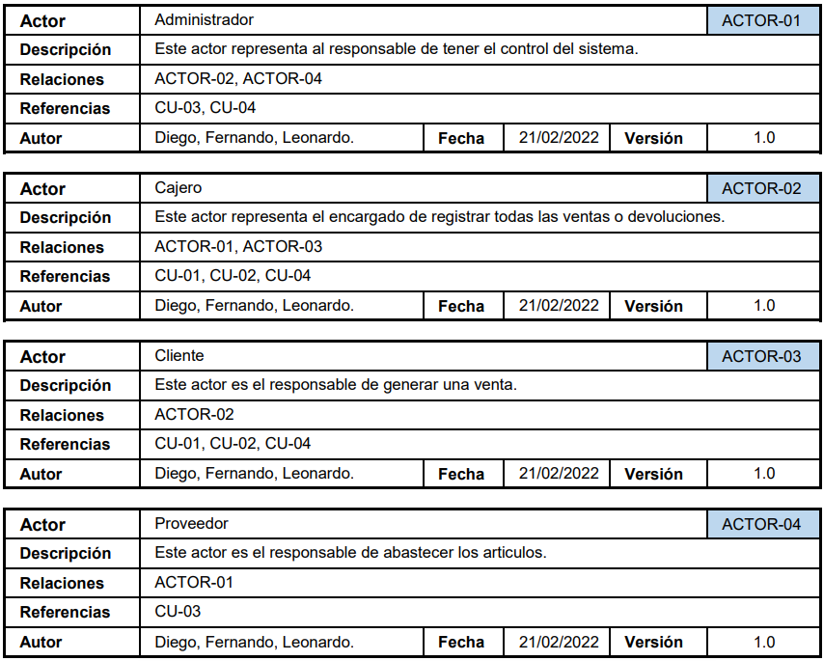

Especificación de casos de uso

|  |  |  |  |  |  |  |  |
| --- | --- | --- | --- | --- | --- | --- | --- |
| Casos de Uso | Venta Articulo(s) | | | | | CU-01 |  |
| Actores | ACTOR-02, ACTOR-03 (Iniciador) | | | | | | |
| Tipo | Esencial | | | | | | |
| Referencias |  | | | | | | |
| Precondición | Comprar como mínimo un artículo. | | | | | | |
| Postcondición | La venta queda registrada junto con su pago. | | | | | | |
| Autor | Diego, Fernando, Leonardo. | | | Fecha | 22/02/22 | Versión | 1.0 |
|  |  |  |  |  |  |  |  |
| Propósito |  |  |  |  |  |  |  |
| Registrar una venta y su pago. | | | | | | | |
|  |  |  |  |  |  |  |  |
| Resumen |  |  |  |  |  |  |  |
| El cliente llega a la caja con los artículos que desea comprar. El cajero registra los artículos y recibe el pago. Al terminar la transacción, el cliente se marcha con los artículos comprados. | | | | | | | |

|  |  |  |  |  |  |  |  |  |
| --- | --- | --- | --- | --- | --- | --- | --- | --- |
| Curso Normal | |  |  |  |  |  |  |  |
| 1 | El cliente llega a la caja con artículos para comprar. | | |  |  | | | |
| 2 | El cajero se presenta y procede a cobrar. | | | 3 | Presentar la información por articulo (Nombre, Descripción, Cantidad y precio). | | | |
|  |  | | | 4 | Calcular total. | | | |
| 5 | El cajero informa al cliente el total y le pide el pago. | | |  |  | | | |
| 6 | El cliente paga en efectivo o a crédito. | | |  |  | | | |
| 7 | El cajero graba el pago en el sistema. | | | 8 | Autorizar pago. | | | |
|  |  | | | 9 | Generar recibo. | | | |
| 10 | El cajero entrega el recibo al cliente, que se va con los artículos comprados. | | |  |  | | | |
|  |  | | |  |  | | | |
|  |  | | |  |  | | | |
|  |  |  |  |  |  |  |  |  |
| Cursos Alternos | |  |  |  |  |  |  |  |
| 6a | El cliente no tiene suficiente dinero en efectivo. Sugerir pago a crédito, cancelación de la venta o Eliminar artículos hasta que la cantidad resultante pueda ser pagada. Volver a 6 | | | | | | | |
| 8a | Autorización de pago a crédito denegada, por crédito insuficiente o por fallo del servicio de autorización: Cancelación de la venta o borrar el pago, informar al cajero y volver a 6. | | | | | | | |
|  |  | | | | | | | |

|  |  |  |  |  |  |  |  |
| --- | --- | --- | --- | --- | --- | --- | --- |
| Casos de Uso | Consulta Artículo(s) | | | | | CU-02 |  |
| Actores | ACTOR-02, ACTOR-03 (Iniciador) | | | | | | |
| Tipo | Secundaria | | | | | | |
| Referencias |  | | | | | | |
| Precondición | Tener un artículo por consultar. | | | | | | |
| Postcondición | Ser consultado con el cajero para obtener la información adecuada del artículo. | | | | | | |
| Autor | Diego, Fernando, Leonardo. | | | Fecha | 22/02/22 | Versión | 1.0 |
|  |  |  |  |  |  |  |  |
| Propósito |  |  |  |  |  |  |  |
| Consultar la información de un artículo (Nombre, Descripción, Cantidad y precio). | | | | | | | |
|  |  |  |  |  |  |  |  |
| Resumen |  |  |  |  |  |  |  |
| El cliente pasa por los pasillos toma el artículo de su preferencia y lo consulta con el cajero | | | | | | | |

|  |  |  |  |  |  |  |  |  |
| --- | --- | --- | --- | --- | --- | --- | --- | --- |
| Curso Normal | |  |  |  |  |  |  |  |
| 1 | El cliente pasa por los pasillos | | |  |  | | | |
| 2 | El cajero cliente toma el artículo de su preferencia y consulta con el cajero | | | 3 | Presentar id del articulo para identificarlo. | | | |
|  |  | | | 4 | Obtener información. | | | |
| 5 | El cajero presenta al cliente la información. | | |  |  | | | |
| 6 | El cliente decide si llevarlo no. | | |  |  | | | |
|  |  | | |  |  | | | |
|  |  | | |  |  | | | |
|  |  | | |  |  | | | |
|  |  | | |  |  | | | |
|  |  | | |  |  | | | |
|  |  |  |  |  |  |  |  |  |
| Cursos Alternos | |  |  |  |  |  |  |  |
| 6a | El cliente no tiene busca otra opción ya que el articulo no es de su agrado. Sugerir opciones con la misma descripción del articulo antes buscado y volver a 6. | | | | | | | |
|  |  | | | | | | | |
|  |  | | | | | | | |

|  |  |  |  |  |  |  |  |
| --- | --- | --- | --- | --- | --- | --- | --- |
| Casos de Uso | Entrega Pedido(s) | | | | | CU-03 |  |
| Actores | ACTOR-01, ACTOR-04 (Iniciador) | | | | | | |
| Tipo | Primaria | | | | | | |
| Referencias |  | | | | | | |
| Precondición | Necesitar abastecimiento de producto. | | | | | | |
| Postcondición | Los productos serán registrados en el sistema. | | | | | | |
| Autor | Diego, Fernando, Leonardo. | | | Fecha | 22/02/22 | Versión | 1.0 |
|  |  |  |  |  |  |  |  |
| Propósito |  |  |  |  |  |  |  |
| Reabastecer el inventario. | | | | | | | |
|  |  |  |  |  |  |  |  |
| Resumen |  |  |  |  |  |  |  |
| El proveedor hace entrega de los productos y se registran el sistema. | | | | | | | |

|  |  |  |  |  |  |  |  |  |
| --- | --- | --- | --- | --- | --- | --- | --- | --- |
| Curso Normal | |  |  |  |  |  |  |  |
| 1 | El proveedor hace entrega de los productos. | | |  |  | | | |
| 2 | El administrador hace la revisión. | | | 3 | Presentar la información en el sistema. | | | |
|  |  | | | 4 | Se calcula el total de los productos y se hace el abastecimiento. | | | |
| 5 | El administrador realiza el pago. | | |  |  | | | |
| 6 | El cliente paga en efectivo o a crédito. | | |  |  | | | |
|  |  | | |  |  | | | |
|  |  | | |  |  | | | |
|  |  | | |  |  | | | |
|  |  | | |  |  | | | |
|  |  | | |  |  | | | |
|  |  |  |  |  |  |  |  |  |
| Cursos Alternos | |  |  |  |  |  |  |  |
|  |  | | | | | | | |
|  |  | | | | | | | |
|  |  | | | | | | | |

|  |  |  |  |  |  |  |  |
| --- | --- | --- | --- | --- | --- | --- | --- |
| Casos de Uso | Devolución Articulo(s) | | | | | CU-04 |  |
| Actores | ACTOR-01, ACTOR-02, ACTOR-03 (Iniciador) | | | | | | |
| Tipo | Esencial | | | | | | |
| Referencias |  | | | | | | |
| Precondición | Artículo en mal estado/no le gusto al cliente. | | | | | | |
| Postcondición | Los artículos serán devueltos y registrados en el sistema. | | | | | | |
| Autor | Diego, Fernando, Leonardo. | | | Fecha | 22/02/22 | Versión | 1.0 |
|  |  |  |  |  |  |  |  |
| Propósito |  |  |  |  |  |  |  |
| Realizar la devolución de los artículos que requiere el cliente. | | | | | | | |
|  |  |  |  |  |  |  |  |
| Resumen |  |  |  |  |  |  |  |
| El cliente llega con los artículos que desea devolver, se regresa el efectivo. | | | | | | | |

|  |  |  |  |  |  |  |  |  |
| --- | --- | --- | --- | --- | --- | --- | --- | --- |
| Curso Normal | |  |  |  |  |  |  |  |
| 1 | El cliente llega a tienda con los artículos a devolver. | | |  |  | | | |
| 2 | El cajero se presenta, pregunta el motivo de la devolución y notifica al administrador. | | |  |  | | | |
| 3 | El cajero procede a escanear o teclear los artículos a devolver. | | | 4 | Se registran los artículos a devolver junto con el motivo por el cual fue devuelto con el costo en la fecha que lo compro. | | | |
| 5 | El cajero informa al cliente el monto a devolver. | | |  |  | | | |
| 6 | El administrador autoriza la devolución. | | | 7 | Autorizar devolución. | | | |
|  |  | | | 8 | Generar recibo. | | | |
| 9 | El cajero entrega recibo y efectivo al cliente. | | |  |  | | | |
|  |  | | |  |  | | | |
|  |  | | |  |  | | | |
|  |  | | |  |  | | | |
|  |  |  |  |  |  |  |  |  |
| Cursos Alternos | |  |  |  |  |  |  |  |
|  |  | | | | | | | |
|  |  | | | | | | | |
|  |  | | | | | | | |